2. Malt ein Bild 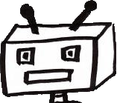
Probiere mit deinem Partner aus, wie schwierig es ist, genaue Befehle zu formulieren.
Das geht so:
Einer von Euch holt sich ein Bild. Dieses Bild beschreibt er oder sie möglichst genau, damit der andere Partner es nachmalen kann. Anschließend vergleicht ihr das gemalte Bild mit der Vorlage. Gibt es Unterschiede? Warum ist das so?
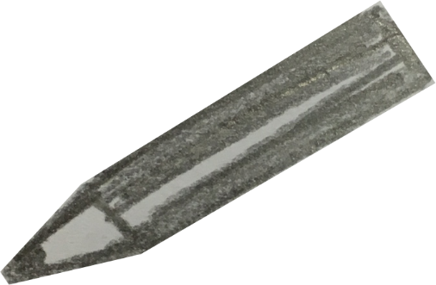
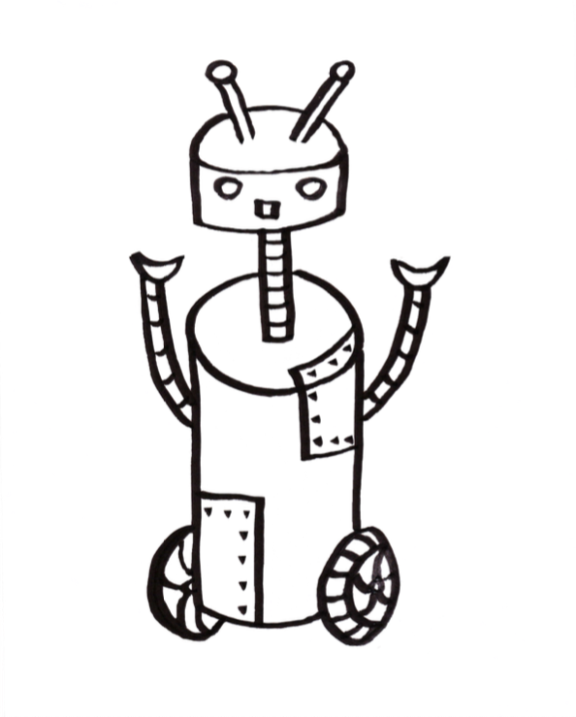

Die Buchstaben wurden durcheinander geschüttelt. Kannst Du sie wieder richtig aufschreiben?
Beeefhl, aegnu.
__ __ __ __ __ __ __ müssen

__ __ __ __ __ sein.

